DEFINICIÓN DOMICILIO Y ÁMBITO TERRITORIAL
Desde su constitución el 24 de mayo 1989 como entidad sin ánimo de lucro, PROBOSCO ha centrado sus esfuerzos en mejorar la calidad de vida de las personas con discapacidad intelectual, en su mayoría con grandes necesidades de apoyo y la de sus familias.
En la actualidad PROBOSCO ofrece el servicio de viviendas para personas adultas con discapacidad intelectual, que en su mayoría presentan grandes necesidades de apoyo.
El objetivo fundamental del servicio es que la persona crea y se sienta en su propio hogar, proporcionándoles los apoyos y oportunidades necesarias para que pueda desarrollar proyectos de vida plena en un entorno comunitario.

Al mismo tiempo ofrece el Servicio de Centro de Día para personas adultas con discapacidad intelectual, cuyo objetivo es proporcionar los apoyos necesarios para que puedan desarrollar proyectos de vida plena, apoyando a sus familias y favoreciendo la permanencia de la persona en su contexto natural.

Domicilio y ámbito territorial
La Asociación con ámbito territorial en la isla de Tenerife e inscrita en el Registro Asociaciones de Canarias con el número 1850, tiene su domicilio social en la Calle Tomás Zerolo nº 12. La Orotava. Santa Cruz de Tenerife con teléfono de contacto nº 922 32 07 08.

A continuación se detallan los datos de contacto de los diferentes recursos con lo que cuenta la entidad:
Servicios | Dirección | Teléfono/email
  Vivienda Osa Mayor | C/ Rigoberta Menchú nº 27. Bloque 2, portal A, piso Bajo F. San Antonio, La Orotava | 922270695  osamayor@probosco.es
  Vivienda Osa Menor | C/ Rigoberta Menchú nº 25. Bloque 1, portal A, piso Bajo B. San Antonio, La Orotava | 922270708  osamenor@probosco.es
  Vivienda Estrella Fugaz | C/ Júpiter s/n, Viviendas sociales. Portal A nª23. Piso Bajo C. Opuntia, La Orotava. | 922367123  estrellafugaz@probosoc.es
gdszfdszf  Viviendas Sol y Luna  sfdsf | C/ Tomas Zerolo, 12, La Orotava. | 922320708/922325042  sol@probosco.es  luna@probosco.es
  Centro de Día | C/ Tomas Zerolo, 12, La Orotava. | 922320708/922325042  centrodedia@probosco.org

OBJETIVOS GENERALES
- Mejorar la calidad de vida personal y familiar de las personas con discapacidad.
- Potenciar las capacidades básicas de cada persona proporcionándole para ello los apoyos necesarios.
- Procurar la integración social y comunitaria.
- Servir de recurso formativo-informativo a las familias y a la comunidad.
- Mantener vigentes niveles de calidad estandarizados con auditorías externas (Calidad ISO).

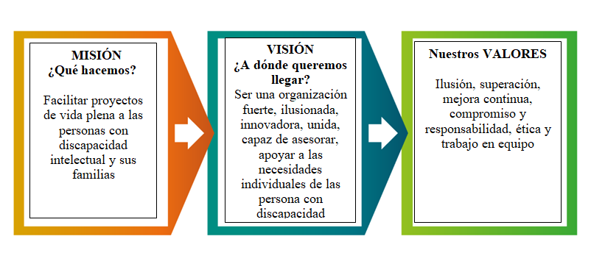
MISIÓN, VISIÓN Y VALORES

METODOLOGÍAS DE TRABAJO
Uno de los aspectos más significativos de la metodología de trabajo de la entidad, es su programación y el desarrollo de actividades destinadas a aumentar la participación y la autodeterminación de las personas con discapacidad.
Al mismo tiempo ofrece unas metodologías de apoyo que se fundamentan en el Enfoque Centrado en la Persona, el cual esboza un estilo de vida deseable haciendo hincapié en los sueños, deseos y experiencias significativas.

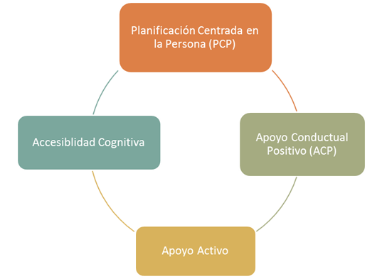
ENFOQUE CENTRADO EN LA PERSONA

Planificación Centrada en la Persona (PCP)

Las personas beneficiarias participan activamente en la toma de decisiones relacionadas con sus vidas. Estos procesos de elección se estructuran bajo la metodología de trabajo denominada Planificación Centrada en la Persona, que se asienta en una visión de respeto, dignidad y capacidad de las personas con discapacidad. El objetivo principal es ayudar a planificar los pasos a dar para lograr metas personales, siendo especialmente indicada como metodología de trabajo para personas con grandes necesidades de apoyo.
Es un proceso de colaboración, en el que se pretende ayudar a la persona con discapacidad y a su familia a planificar su proyecto de vida, con el fin de conseguir dar los pasos necesarios para lograr sus deseos, sus metas personales. Implica una reflexión sobre todas las áreas de la vida de toda persona: salud, amistad, relaciones familiares, apoyos, trabajo. Se pretende que la persona, ayudada por su grupo de apoyo (sus seres queridos, su familia y amigos cercanos…), pueda:

- Descubrir cómo quiere vivir.
- Identificar las oportunidades que le ofrece su entorno.
- Reconocer las barreras que existen a su alrededor.
- Encontrar nuevas direcciones por donde avanzar.
- Crear un plan de futuro para ir alcanzando sus sueño

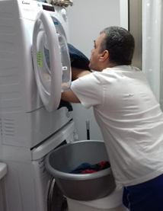
Apoyo Activo (AA)
De forma paralela y siempre bajo el paraguas de la autodeterminación y presencia real de las personas con grandes necesidades de apoyo en su contexto más inmediato, se trabajan las destrezas en la vida personal y en el hogar, como máximo reflejo de las actividades significativas que toda persona realiza a lo largo de una jornada habitual. El modelo institucional, también conocido como “modelo hotel”, anula la participación de las personas en las tareas cotidianas, obligándolas a ejercer un papel pasivo que en muchos casos no es deseado.
El Apoyo Activo es el canal a partir del cual se planifica la participación en las actividades significativas para la persona durante el día, en el hogar y en la comunidad. Se trata de un conjunto de intervenciones basado en el respeto de los valores de la persona, que ofrece los apoyos necesarios que garanticen que la persona sea la protagonista de su proyecto vital.

Apoyo Conductual Positivo (ACP)

Esta metodología pone el foco en aquellas personas con discapacidad intelectual que presentan alguna alteración de conducta y/o enfermedad mental, tratando de mejorar su Calidad de Vida generando entornos de vida saludable y preventiva, así como enseñando habilidades alternativas a la conducta que se quiere modificar. En este sentido, el modelo de institución no cumple dichos criterios, siendo el modelo de viviendas en la comunidad una estrategia clave dentro de esta metodología.

Adquisición y entrenamiento de las destrezas comunicativas y sociales: Accesibilidad Cognitiva (SAAC)
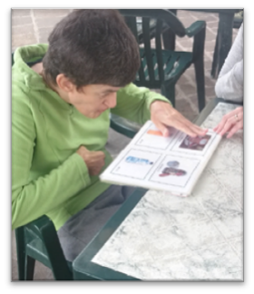
Todo lo que engloba la vida de una persona con discapacidad intelectual (entornos, materiales, dispositivos, productos, servicios…) debe ser fácil de entender para que la persona participe de manera activa en todos los procesos. Con la Accesibilidad Cognitiva nos aseguramos que la persona entiende fácilmente aquello que le rodea y es capaz de desenvolverse en espacios, actividades, etc., con los apoyos que precisa, de la manera más autónoma posible. Se trata de hacer comprensible espacios y materiales mediante el uso de claves visuales, atendiendo a las necesidades individuales de comunicación.

SERVICIOS Y PROYECTOS
Probosco ofrece el servicio de Centro de Día y de Viviendas Inclusivas para 41 personas con discapacidad intelectual a través de los siguientes servicios.
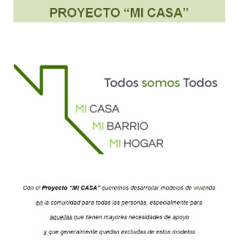
PROYECTO MI CASA
Con el propósito de garantizar la inclusión de personas con discapacidad intelectual, especialmente aquellas con grandes necesidades de apoyo, Probosco inició en 2018 la transición de los servicios institucionales a otros basados en la inclusión en la comunidad a través del Proyecto Mi Casa.
Gracias a este proyecto que cuenta con el apoyo de Plena Inclusión y el respaldo de las Administraciones Públicas, Probosco ha puesto en marcha cinco viviendas comunitarias para personas con discapacidad intelectual, adultas con grandes necesidades de apoyo. Este nuevo modelo favorece la autodeterminación ya que son las propias personas con discapacidad las que eligen como quieren vivir y cuál es el modelo de hogar que necesitan para su desarrollo personal. Todo ello cuenta con el apoyo de profesionales formado en diferentes disciplinas, que favorecen su participación en todos los ámbitos de su vida
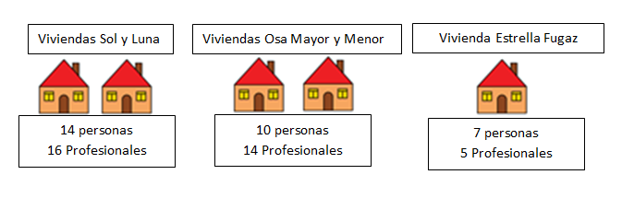
17 personas
21 profesionales
7 personas
10 profesionales

CENTRO DE DÍA
El Servicio diurno está destinado a la atención integral de 10 personas con discapacidad intelectual, adultas que en su mayoría presentan grandes necesidades de apoyo.
En función de las necesidades individuales y aplicando metodologías centradas en la persona, el servicio proporciona los apoyos necesarios, para lograr proyectos de vida plena, apoyando a sus familias y favoreciendo la permanencia de la persona en su contexto natural.
La atención es de lunes a viernes de 8:00 a 15:00 durante todo el año, exceptuando los festivos y los periodos vacacionales. El calendario donde se reflejan los periodos vacacionales y los festivos, se les proporcionará a las familias y/o representantes legales a principios de año.

servicio de Transporte del servicio de centro de día
El servicio de Transporte para las personas beneficiarias del servicio diurno, se lleva a cabo de lunes a viernes a través de una empresa externa. Para los trayectos tanto de ida como de regreso se establecen dos grupos en función de la ubicación del domicilio familiar.
Toda la información relativa al servicio de transporte, así como la cuota correspondiente se le facilita a la familia y/o representantes legales en el proceso de acogida.


Dentro de cada servicio nuestro equipo, formado en distintas disciplina, presta apoyo en áreas tales como:
Atención Psicológica y a la Salud
Atención Rehabilitadora
Atención Social y a Familias
Accesibilidad Cognitiva y SAAC

Actividad Acuática Adaptada
Deporte Adaptado e Inclusivo

Ocio Inclusivo
Atención al Envejecimiento

Actuaciones de contribución comunitaria (formación, sensibilización...)

